System Pengelolaan Parkir

1. Analisis Aplikasi yang Diusulkan

Aplikasi parkir yang diusulkan ini nantinya akan meningkatkan efisiensi dan

efektifitas, baik dalam menghemat waktu dan tenaga dalam pelayanan maupun dalam

menghasilkan informasi dan laporan yang cepat, tepat, dan akurat.

2. Analisis Proses Aplikasi Yang Diusulkan

Pada analisis proses aplikasi yang di usulkan ini akan digunakan diagram Unified

Modeling Language (UML) sebagai tools analisis

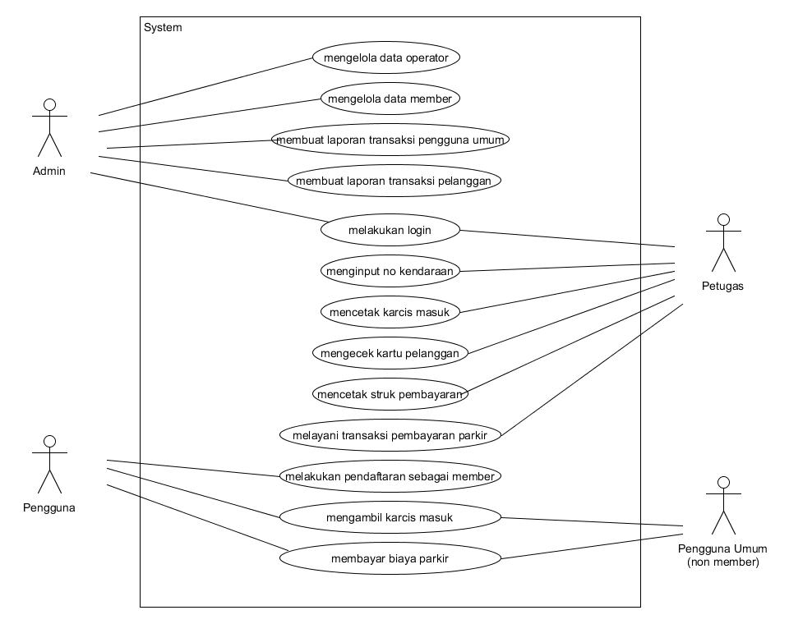

|  |  |  |  |
| --- | --- | --- | --- |
| No | Use Case | Aktor | Deskripsi |
| 1. | Login | Admin  Operator | Admin dan operator melakukan login sebelum masuk ke halaman utama masing masing |
| 2. | Mengelola Data Operator | Admin | Admin melakukan pengelolaan data operator, baik menambahkan, mengubah, melihat, dan menghapus data operator |
| 3. | Mengelola Data Member | Admin | Admin melakukan pengelolaan data operator, baik menambahkan, mengubah, melihat, dan menghapus data member |
| 4. | Membuat laporan untuk transaksi kendaraan non member | Admin | Admin melakukan pencarian data transaksi dan membuat laporan data transaksi kendaraan pengunjung non member |
| 5. | Membuat laporan untuk transaksi kendaraan member | Admin | Admin melakukan pencarian data transaksi dan membuat laporan data transaksi kendaraan pengunjung member |
| 6. | Mencetak struk pembayaran | Operator | Operator pintu keluar mencetak struk pembayaran setelah pengunjung membayar biaya parkir |
| 7. | Melayani transaksi pembayaran parkir | Operator | Operator pintu keluar melayani pengunjung saat transaksi pembayaran parkir |
| 8. | Melakukan pendaftaran sebagai member | Pengunjung Member | Pengunjung melakukan pendaftaran sebagai member |
| 9. | Mengambil karcis masuk | Pengunjung Non Member | Pengunjung Member dan Non Member mengambil karcis masuk sebagai bukti masuk parkiran |
| 10. | Membayar biaya parkir | Pengunjung Member dan Non Member | Pengunjung Member dan Non Member membayar biaya parkir saat akan keluar dari parkiran |